Одному мужику захотелось есть. Он купил калач и съел; ему все еще хотелось есть.
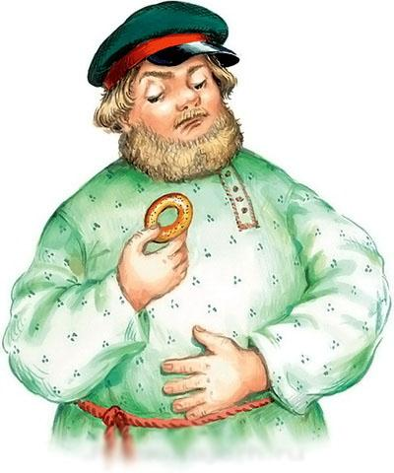
Он купил другой калач и съел; ему все еще хотелось есть. Он купил третий калач и съел, и ему все еще хотелось есть. Потом он купил баранок и, когда съел одну, стал сыт. Тогда мужик ударил себя по голове и сказал:
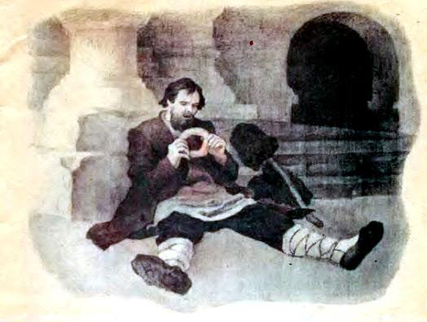
«Экой я дурак! что ж я напрасно съел столько калачей? Мне бы надо сначала съесть одну баранку».

